 | МАРШРУТНАЯ КАРТА №8 пятой очереди уборки улично-дорожной сети г.Мурино:
Территория микрорайона «Западный», Графская ул. (этап1)
Схема№1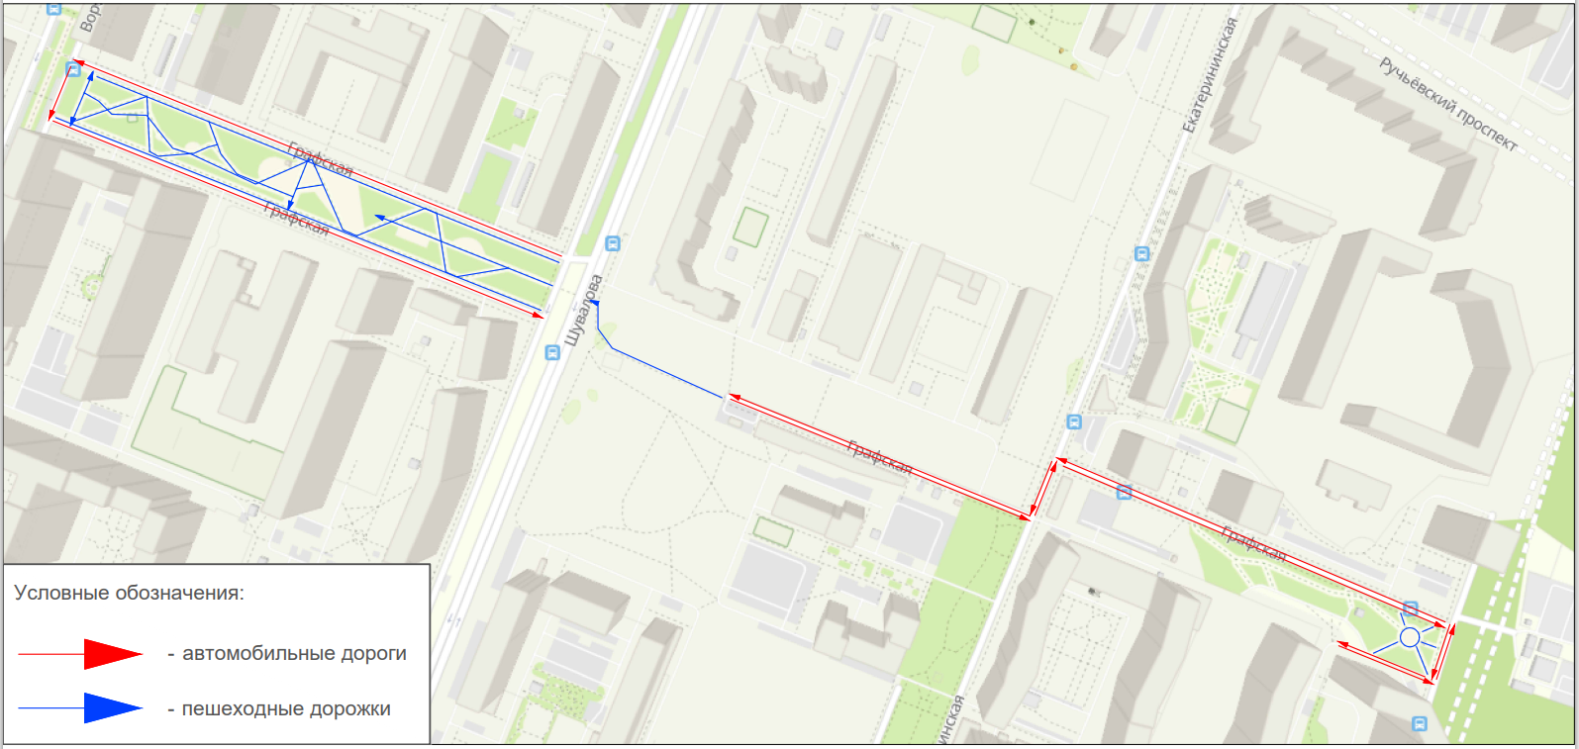
 | Кадастровый квартал 47:07:0722001
 | Вид покрытия: усовершенствованное покрытие
 | День недели: ПОНЕДЕЛЬНИК, ВТОРНИК, СРЕДА, ЧЕТВЕРГ, ПЯТНИЦА, СУББОТА, ВОСКРЕСЕНЬЕ
Период уборки: зимний

Регламент маршрута

№пп |  | Последовательность | Наименование операции
1 | а | Начало маршрута: Пересечение Воронцовского бул. и Графской ул. в сторону ул. Шувалова | - Очистка проезжей части дороги и тротуаров от снега;  - Очистка пешеходных переходов;  - Очистка переходных зон;  - Распределение противогололедных материалов;  - Ручная зачистка бордюрного камня от снежно-ледяных образований;  - Плужно-щеточная снегоочистка дорожных покрытий;  - Завершающее сгребание и сметание снега на проезжей части дорог;  - Плужно-щеточное формирование валков и куч в прилотковой зоне;  - Снегоочистка лотковых зон и формирование валов снега;  - Вывоз снега;  - Уборка урн и мусора с территории;  12. Очистка территории остановок общественного транспорта.
1 | б | Конец маршрута: Ул. Шувалова в сторону пересечения Воронцовского бул. и Графской ул.
2 | а | Начало маршрута: Пересечение Графской ул. и Екатерининской ул. в сторону пр. Авиаторов Балтики
2 | б | Конец маршрута: Пр. Авиаторов Балтики в сторону Графская ул. дом 7к1
 | * В связи с погодными условиями и (или) необходимостью, возможны изменения времени, маршрута и операций

